Guía recuperación Matemáticas grado séptimo PRIMER Y SEGUNDO PERIODO
Realice los siguientes ejercicios en hojas examen con procedimientos incluidos.
- Realice las siguientes adiciones de números enteros:
a) –4-7+5-8-81+65 | b) 5+7+9-12-32+31-5 | c) –1+2-3+4-5+6-7
d) 76-43-54+87+91 | e) 4-7-8-9-3+18 | f) 43+51+65-94+12-86
g) –7-83+42+31-9-3 | h) –12-23+34+45-56 | i) 5-3+7-1+9-11-34

- Resuelva los siguientes polinomios

- +(-4 - 7) + (-3 – 4 – 5 - 8)
- -(+2 – 3 + 5) + (-2 + 6 – 4 + 7)
- –(+4 – 6 - 9) + (-4 + 5 - 2)
- –(+3 – 2 - 1) + (-5 + 7 + 4)
- +(-3 + 5 + 2 + 1) - (-8 – 4 – 9 - 5)
- +(-4 + 7 + 2) + 9 - (-3 + 4 - 3)
- -(–5 + 6 – 3 + 6) + 3 - (+5 – 2 + 1)
- +(-8 – 3 - 9) + 4 + (-2 + 9)
- –(-5 - 3) - (+4 + 7 + 2 + 3)
- Resuelva los siguientes problemas con operaciones y respuesta
- Un caracol está en un pozo a 24 m de profundidad. Si cada día avanza 2 m hacia la superficie, ¿A qué profundidad se encuentra luego de una semana?
- Un cardumen de peces que está a 6 metros bajo el nivel del mar, primero baja 5 metros y luego sube 2 ¿A qué nivel del mar se encuentra ahora el cardumen de peces?
- El lunes, la temperatura en Bogotá era de 15º C, el martes descendió seis grados, el miércoles descendió otros seis grados y el jueves otros seis. Si el viernes aumentó un grado, ¿Qué temperatura registraba el termómetro en Bogotá ese día?

- Felipe y Carolina juegan batalla naval con los siguientes tableros, determine las coordenadas de cada uno de los barcos de Felipe y Carolina.

Felipe | Carolina  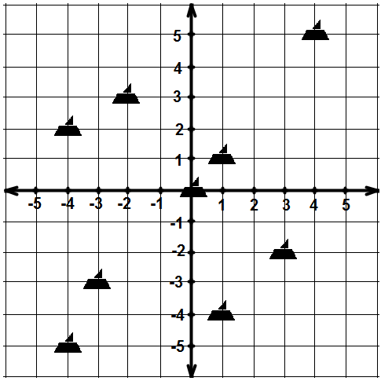

- Realice un plano cartesiano con 5 unidades positivas y negativas. Ubique los siguientes puntos y únalos en orden alfabetico según la indicación.
Cabeza: A( 5, - 4), B( 4, - 4), C( 3, - 3), D( 3, - 1),E( 2, 2), F( -1, 2 ) G( -2, 1 ) H( - 4, 1 ) I ( - 4 , - 1 ) J( -3, - 2) K( - 1, - 2) L ( 0, - 4).
Oreja: P( 1, 0 ), Q( 1, - 3), R( 2, - 3), S( 2, - 1).
Boca unir el punto I con W( - 2, -1)

